EVALUATION CP PERIODE 3
Prénom : ……………………….

Exercice 1 :
- J’ai récité la comptine à partir de 50, en m’arrêtant à 99.
oui non
- J’ai récité la comptine des dizaines de 0 à 100.
oui non
- J’ai récité la comptine à rebours à partir de 20.
oui non

Exercice 2 :

Ecris les nombres dictés :

Exercice 3 :
Complète :
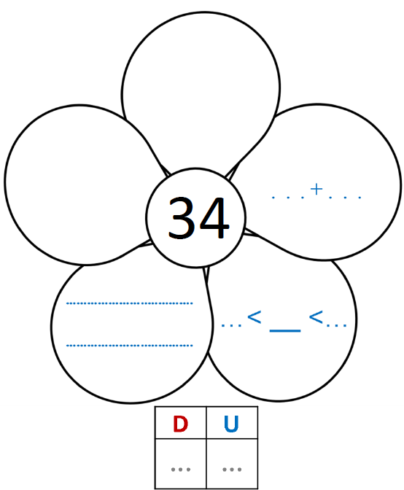
64

Exercice 4 :
1. Compare avec le signe :
7 … 9 | 18 … 5 | 13 … 11
24 … 30 | 37 … 35 | 42 … 39
60 … 68 | 71 … 84 | 98… 69
18 … 81

2. Range les nombres dans l’ordre croissant.
35 – 53 – 74 – 69
. . . . . . . . . . . . . . . . . . . . . . . . . . . . . . . . . . . . . . . . . . . . . . . .

3. Range les nombres dans l’ordre décroissant.
35 – 21 – 85 – 72

. . . . . . . . . . . . . . . . . . . . . . . . . . . . . . . . . . . . . . . . . . . . . . .

Exercice 5 :
Complète le tableau comme le modèle
Je vois : | J’organise : | J’écris : | Je nomme :
12 |    | 10 + 2 = 12 | douze
… |  | … + … = … | ……………………….…..  ……………………….…..
63 |  | … + … = … | ……………………….…..  ……………………….…..
… |  | … + … = … | ……………………….…..  ……………………….…..

Exercice 6 :
Complète les suites :

56 | 37 | … | … | … | … | … | … | … | …

… | … | … | … | … | … | 70 | … | … | …

Exercice 7 :
Dénombrer en groupant par 10.

Il y a ……… cœurs.

Exercice 8 :
Calcule.
1. 14 + 1 = … | 6. 53 + 2 = …
2. 17 + 2 = … | 7. 67 + 1 = …
3. 22 + 2 = … | 8. 74 + 1 = …
4. 33 + 1 = … | 9. 78 + 2 = …
5. 45 + 2 = … | 10. 89 + 1 = …

Exercice 9 :
Calcule.
1. 11 + 10 = … | 6. 19 + 40 = …
2. 15 + 20 = … | 7. 69 + 10 = …
3. 21 + 30 = … | 8. 55 + 30 = …
4. 57 + 20 = … | 9. 72 + 20 = …
5. 42 + 20 = … | 10. 79 + 10 = …

Exercice 10 :
Complète.
1. Le double de 5 est … | 6. La moitié de 8 est …
2. Le double de 8 est … | 7. La moitié de 1 est …
3. Le double de 7 est … | 8. La moitié de 14 est …
4. Le double de 10 est … | 9. La moitié de 18 est …
5. Le double de 30 est … | 10. La moitié de 60 est …

Exercice 11 :
Calcule.
1. 14 – 1 = … | 6. 49 – 1 = …
2. 15 – 2 = … | 7. 53 – 2 = …
3. 16 – 1 = … | 8. 66 – 2 = …
4. 28 – 1= … | 9. 71 – 1 = …
5. 37 – 2 = … | 10. 80 – 2 = …

Exercice 12 :
1 / Résous le problème.
Dans la ferme, il y a 14 poules et 15 moutons.
Combien y a -t -il d’animaux ?
Recherche :

Réponse :
Il y a … ………………………..

2/ Résous le problème.
Dans la boite, il y a 50 chocolats : 30 sont au chocolat noir et le reste est au chocolat au lait.
Combien de chocolats au lait y a-t-il ?
Recherche :

Réponse :
Il y a … ………………………

Exercice 13 :
Ecris l’heure :
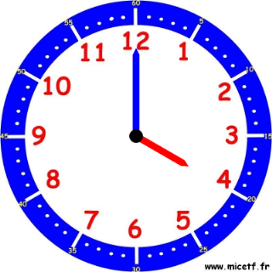 | 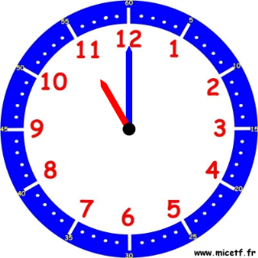 | 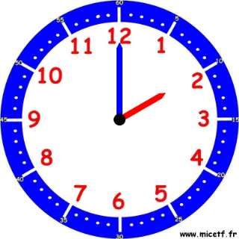
Il est…..h. | Il est…..h. | Il est…..h.

Dessine les aiguilles correspondant à l’heure indiquée :
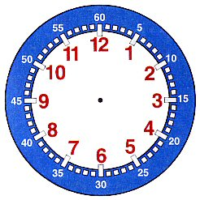
Il est 3 h. | Il est 6 h. | Il est 8h.

Exercice 14 :
Entoure le plus léger : | Entoure le plus lourd :
 | 

Exercice 15 :
Reproduis la figure :

